Семейство «HT_ОсновнаяНадпись» (рамка и основная надпись)
Описание параметров семейства рамки «HT_ОсновнаяНадпись» (файл HT_ОсновнаяНадпись.rfa, категория «Основные надписи», Autodesk Revit 2022).

Содержание обновится при открытии документа (или: правый клик по нему → «Обновить поле»).

1. Назначение семейства
Семейство «HT_ОсновнаяНадпись» — рамка листа с основной надписью (штампом) по формам ГОСТ. Используется на листах проекта и является основой для автоматического размещения спецификаций скриптом «Сводная спецификация А3»: скрипт создаёт листы А3 и подбирает положение спецификации с учётом габаритов рамки и штампа выбранного типа.
При создании листа на вкладке «Вид» выбрать «Лист» (рис. 1)
Рис. 1.
В открывшемся окне выбора определить тип оформления (рис. 2)
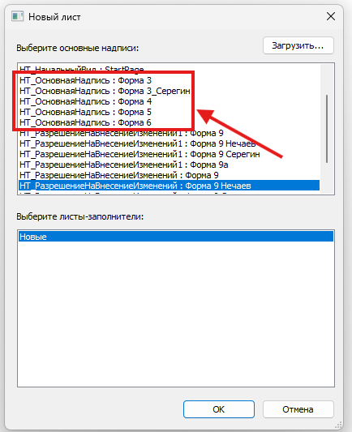
Рис. 2.

Внутри одного семейства собраны три типа оформления: «Форма 3 HT», «Форма 5 HT» и «Форма 6 HT».
Также выбор типа оформления производится автоматически при создании листов в скрипте «Сводная спецификация А3» (рис. 3)
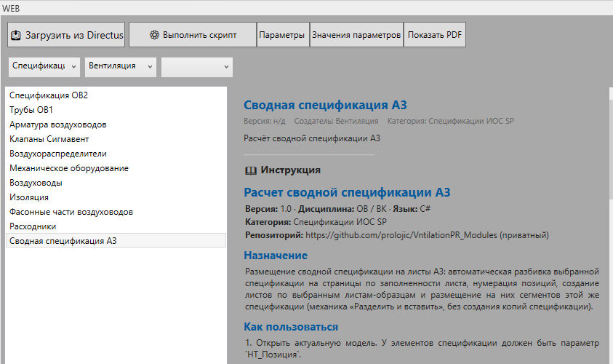
Рис. 3.
Важно: при использовании скрипта подробно изучить инструкции «Руководство по работе с шаблоном ОВ_Начало работы», а также «Руководство по работе с шаблоном ОВ» (рис. 4)
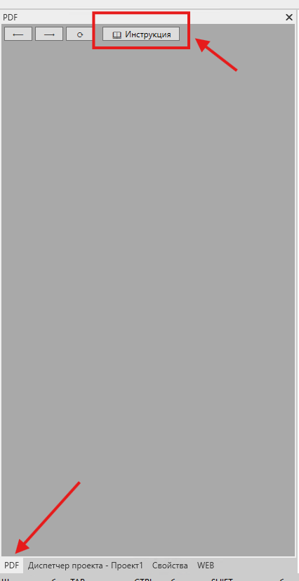
Рис. 4.

2. Типы семейства
- Форма 3 HT — основная надпись по форме 3 (полный штамп: таблица изменений высотой 40 мм, графа даты выдачи 60 мм, логотип компании виден) (рис. 5)
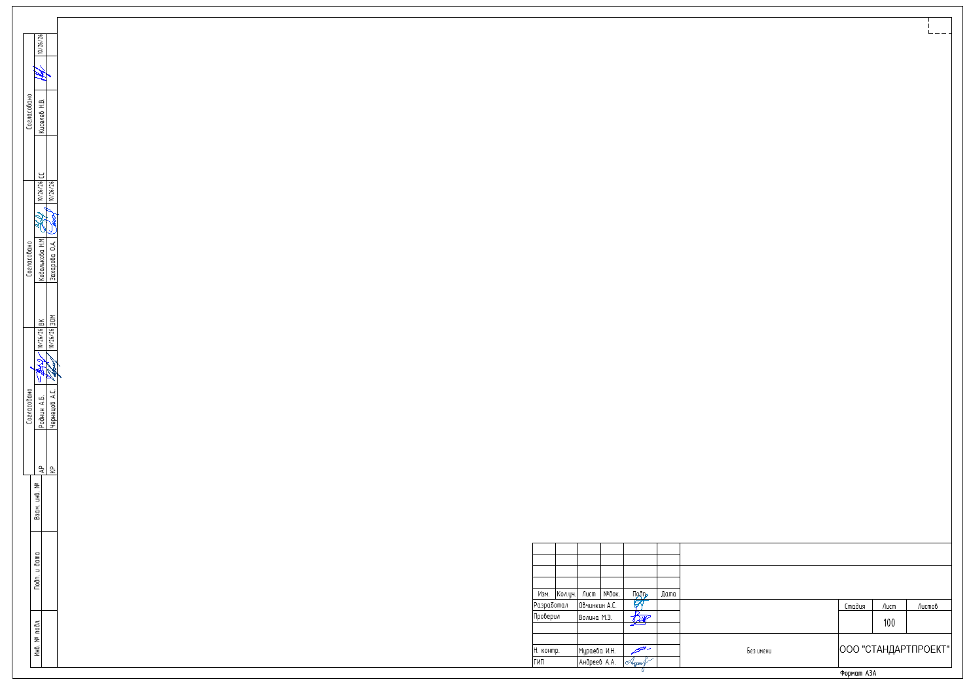
Рис. 5.
- Форма 5 HT — основная надпись по форме 5 (таблица изменений 35 мм, дата выдачи 45 мм, логотип виден) (рис. 6)
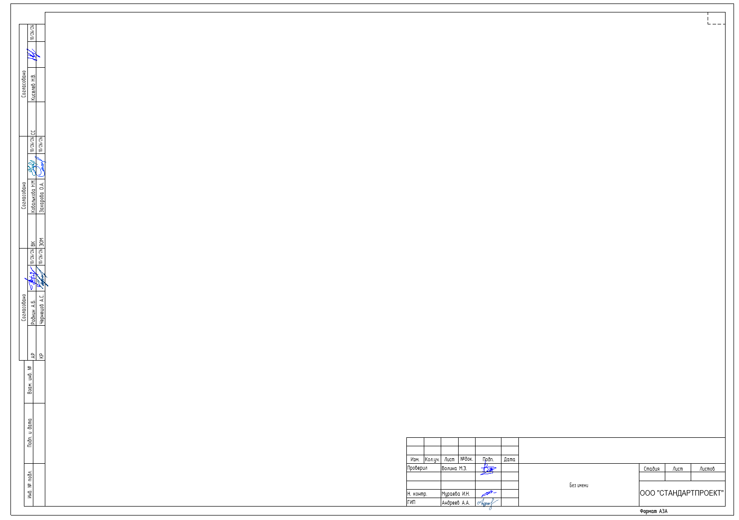
Рис. 6.
- Форма 6 HT — компактная основная надпись (таблица изменений 10 мм, дата выдачи 20 мм, логотип скрыт) (рис. 7).
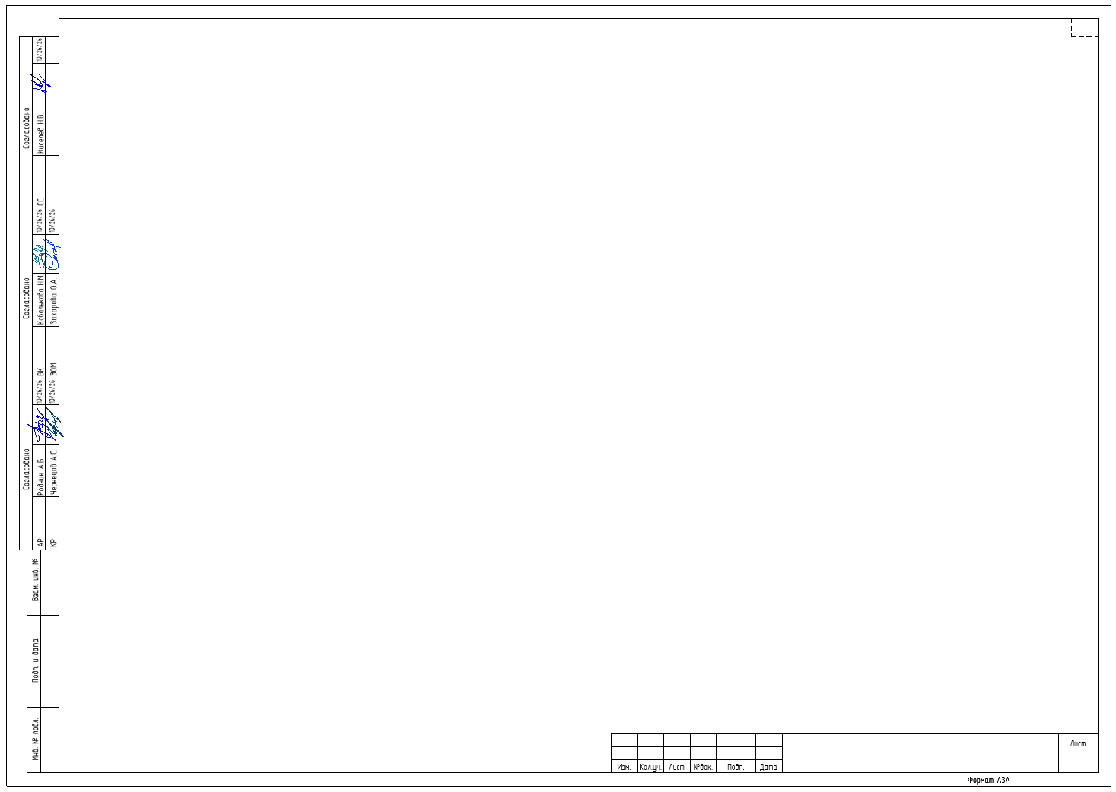
Рис. 7.
Тип переключается параметрами «Форма3/Форма5/Форма6» (см. раздел 3): в каждом типе семейства включён только свой переключатель (рис. 8).
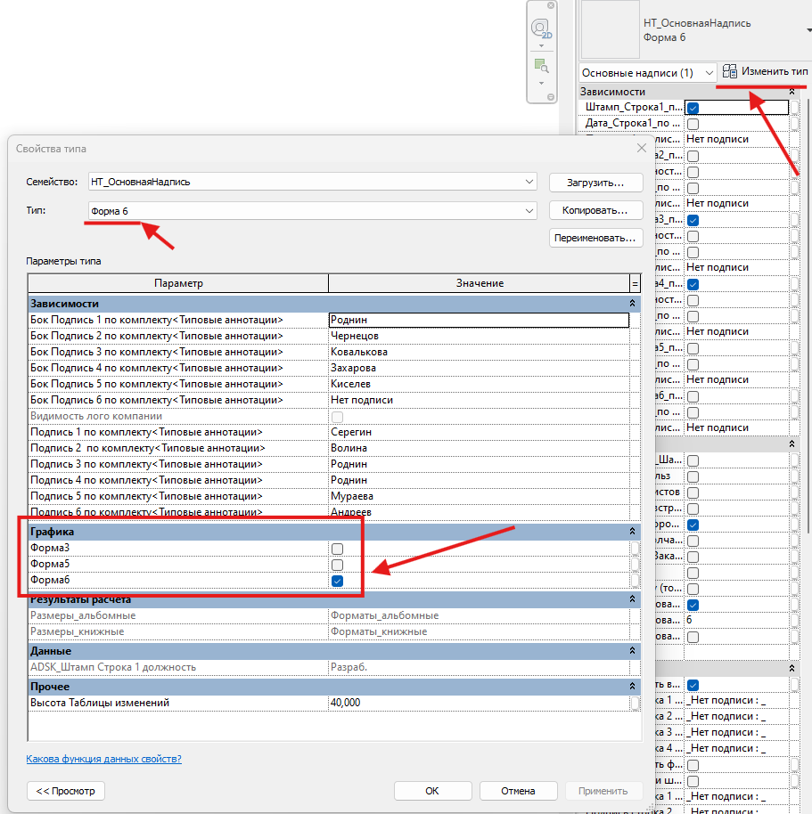
Рис. 8

3. Параметры типа
Ниже — все параметры, хранящиеся на типе семейства. Они редактируются в диалоге «Свойства типа» (кнопка «Изменить тип» на листе) и применяются ко всем листам с этим типом рамки (рис. 9).
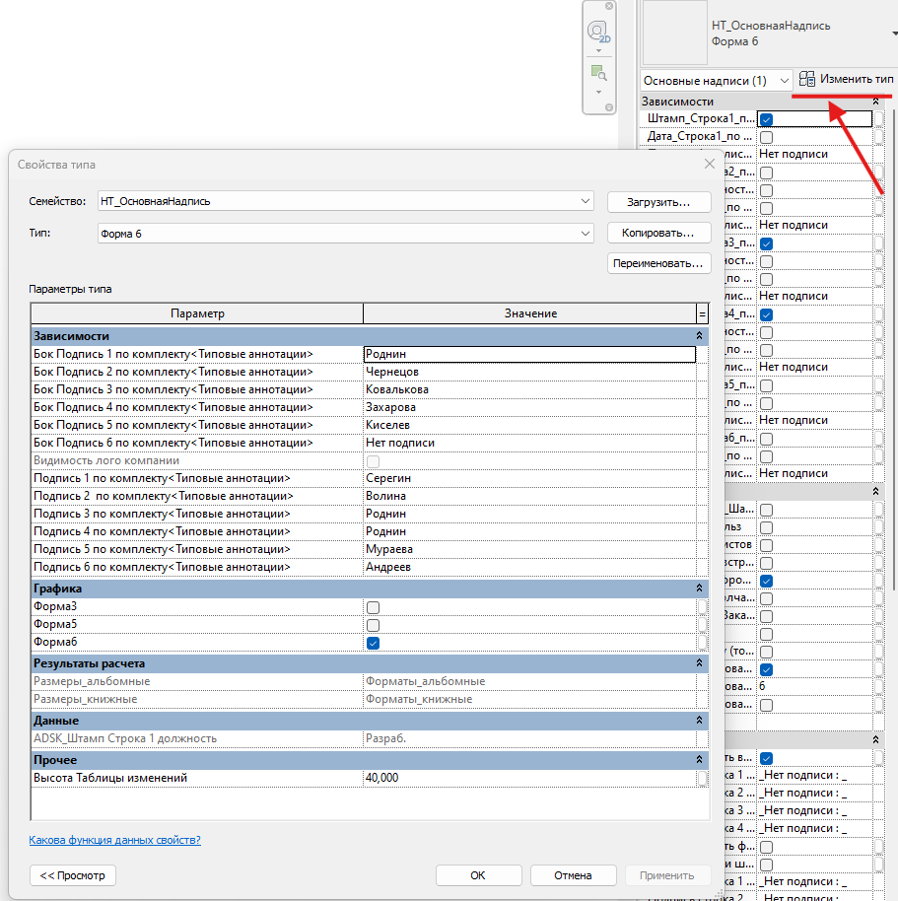
Рис. 9
Параметр | Тип данных | За что отвечает
Форма3 | Да/Нет | Переключатель конфигурации штампа «Форма 3». В типе «Форма 3 HT» = Да, в остальных типах = Нет. Включает соответствующее оформление рамки и штампа.
Форма5 | Да/Нет | Переключатель конфигурации штампа «Форма 5». В типе «Форма 5 HT» = Да.
Форма6 | Да/Нет | Переключатель конфигурации штампа «Форма 6». В типе «Форма 6 HT» = Да.
Видимость_лого_компании | Да/Нет | Видимость логотипа компании в основной надписи. У форм 3 и 5 = Да, у формы 6 = Нет. Не подлежит редактированию.
Высота_Таблицы_изменений | Длина (мм) | Высота таблицы изменений в штампе (графа «Изм.»). Форма 3 — 40 мм, Форма 5 — 35 мм, Форма 6 — 10 мм.
Размеры_альбомные | Текст | Метка формата листа при альбомной ориентации (значение «Форматы_альбомные»). Используется для подписи формата рамки. Не подлежит редактированию.
Размеры_книжные | Текст | Метка формата листа при книжной ориентации (значение «Форматы_книжные»). Не подлежит редактированию.
Подпись_1_по_комплекту … Подпись_6_по_комплекту | Типоразмер семейства (аннотации) | Шесть параметров выбора аннотаций-расшифровок подписей (расшифровка должностей/фамилий) для комплекта. Значение «Нет подписи» — блок не выводится. Чтобы подпись появилась, выберите тип соответствующего семейства типовых аннотаций.

4. Заполнение основной надписи по параметрам листа
- Для заполнения шифра требуется заполнить параметр листа «ADSK_Штамп Раздел проекта» в его свойствах (рис. 10).
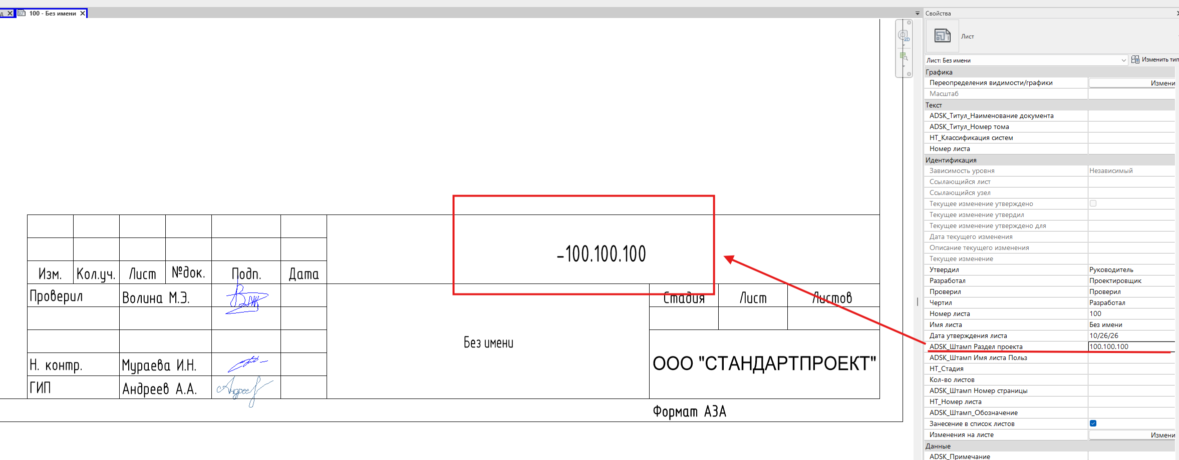
Рис. 10.
- Для заполнения имени в штампе требуется заполнить параметр листа «Имя листа» в его свойствах (рис. 11).
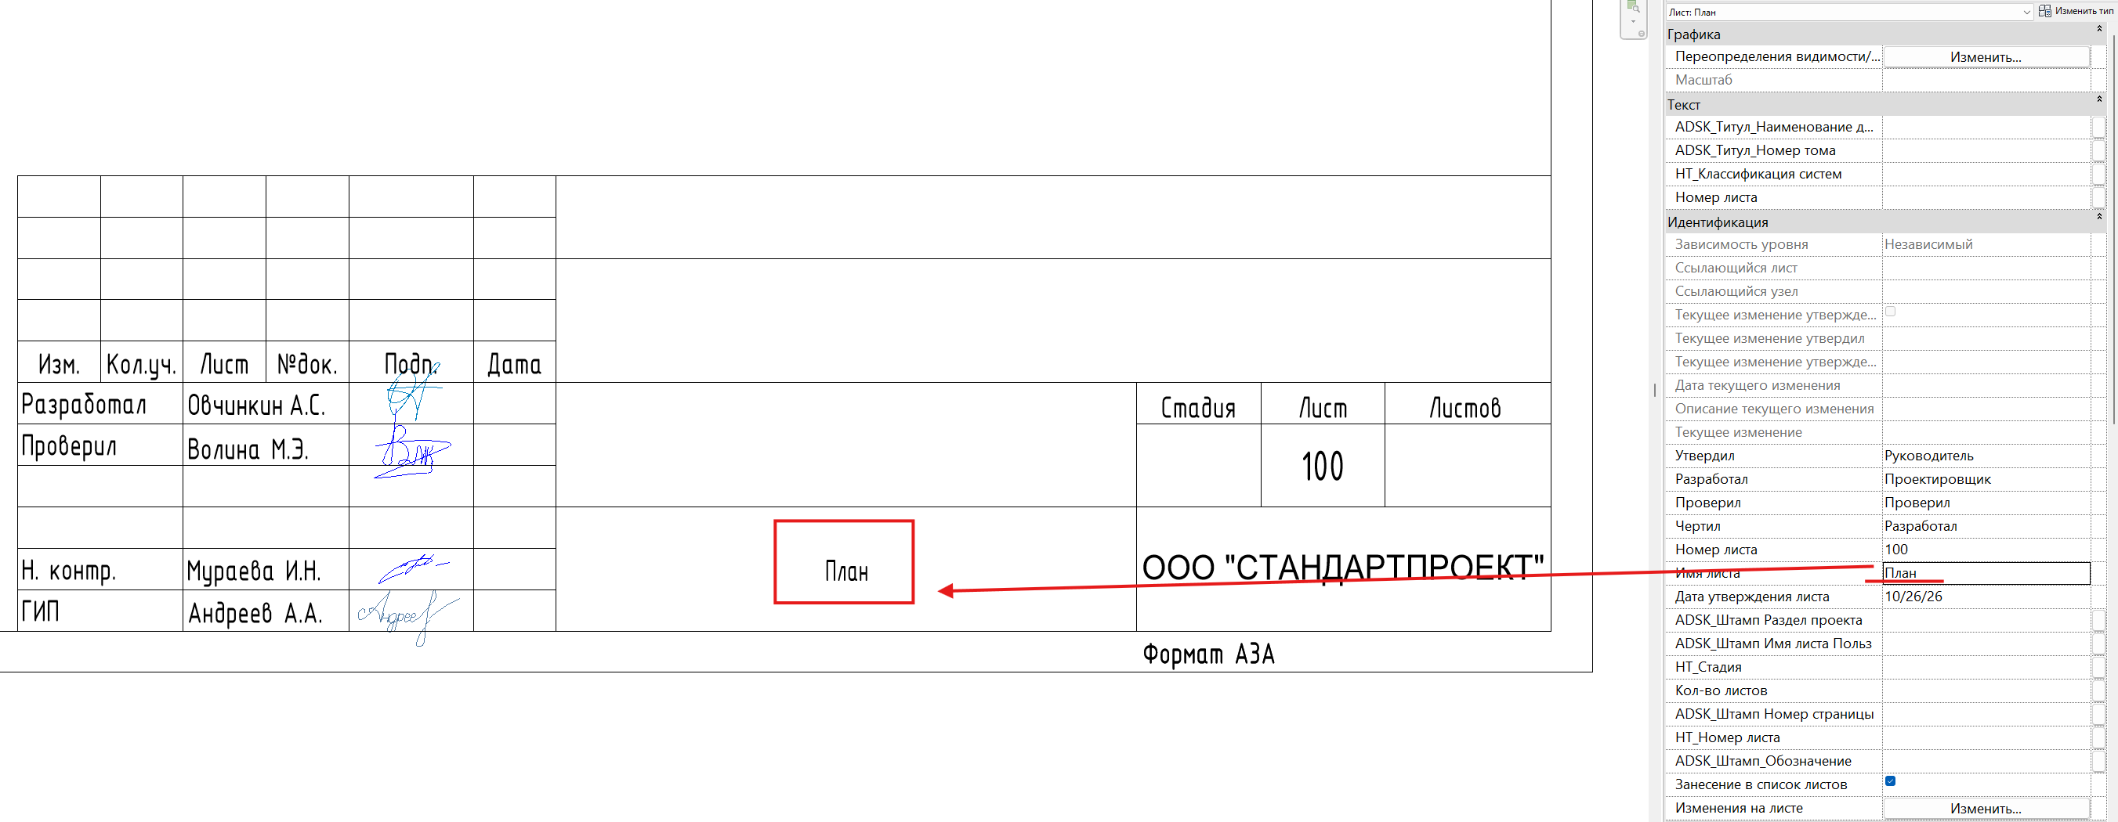
Рис. 11
- Для заполнения номера в штампе требуется заполнить параметр листа «Номер листа» в его свойствах (рис. 12).
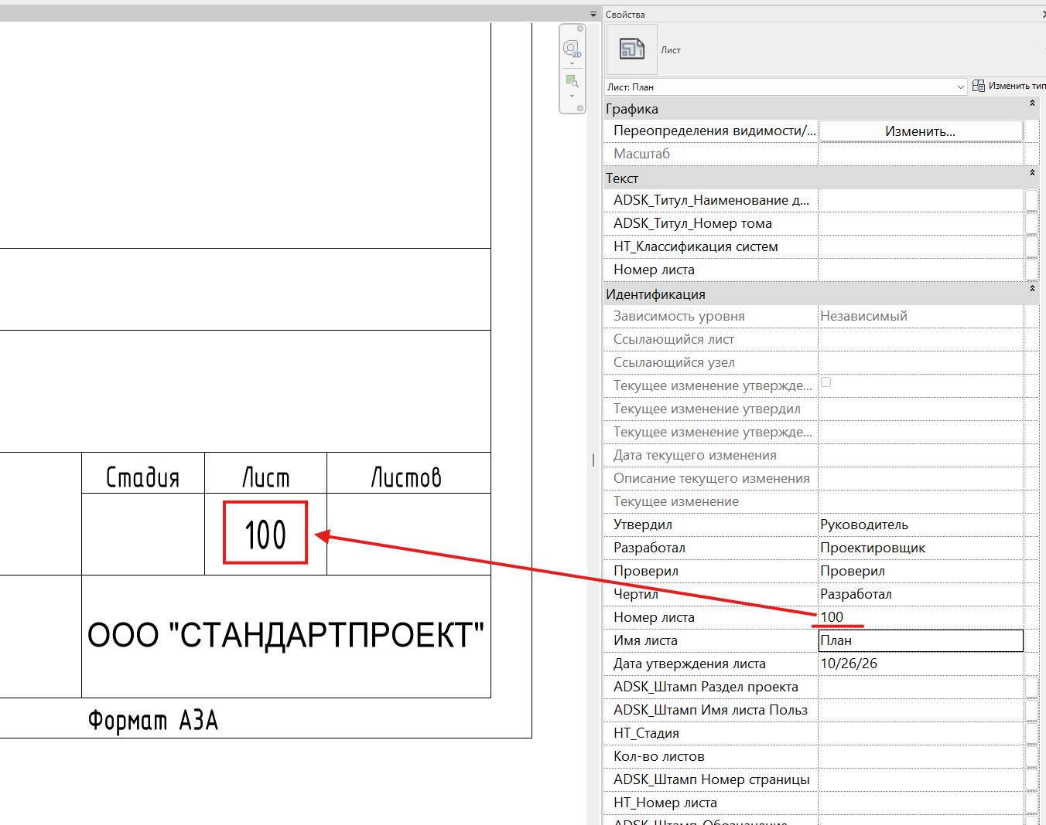
Рис. 12.
- Статус проекта заполняется в сплывающем окне «Информация о проекте» на вкладке «Управление» (рис. 13).
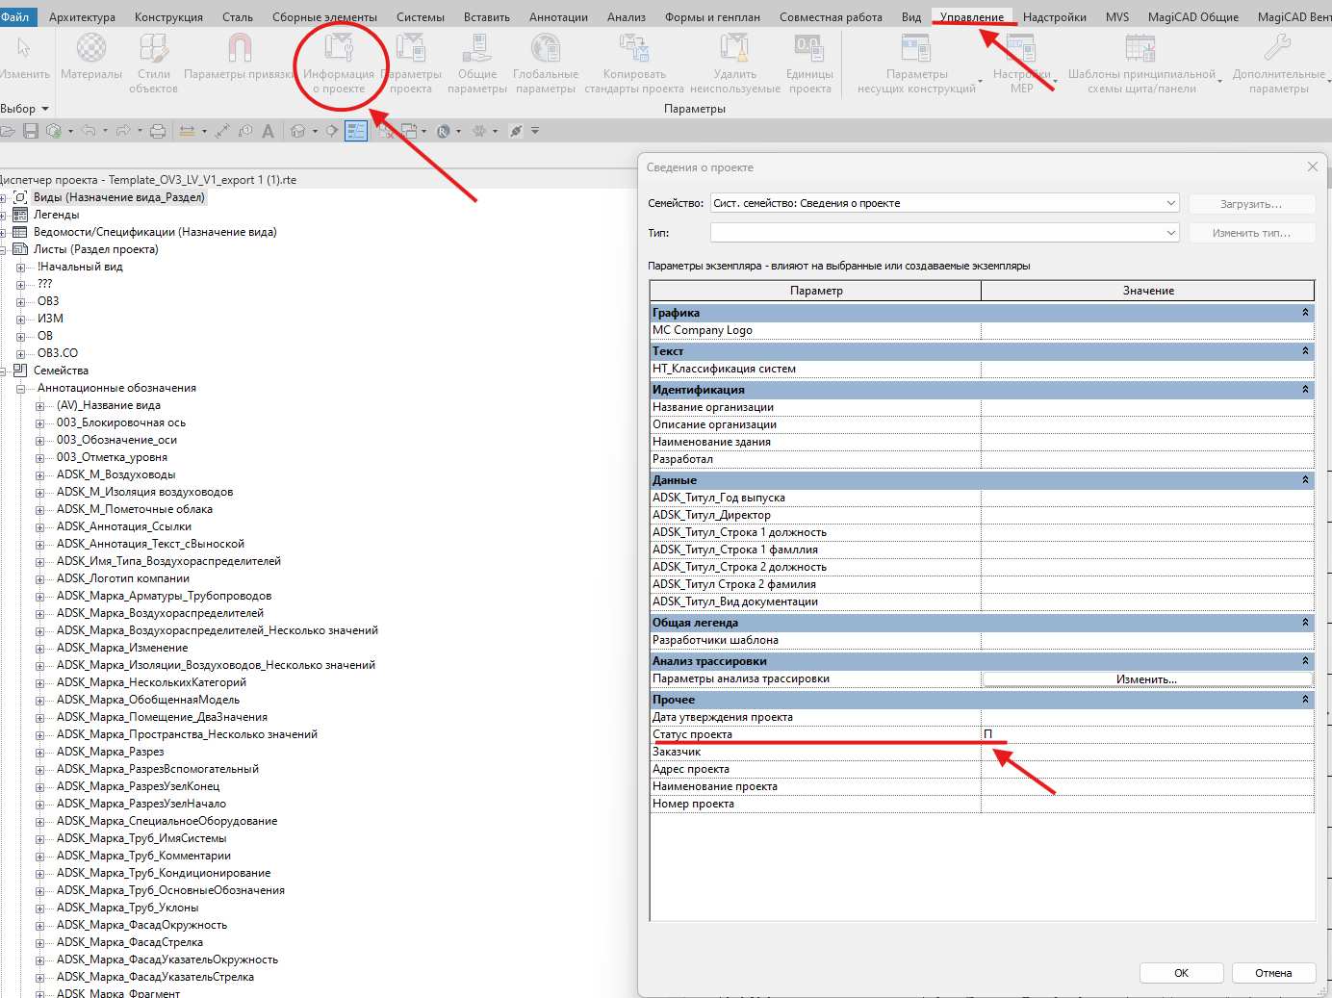
Рис. 13.
Также это возможно заполнить при выделении штампа и нажатии на знак вопроса (рис. 14)
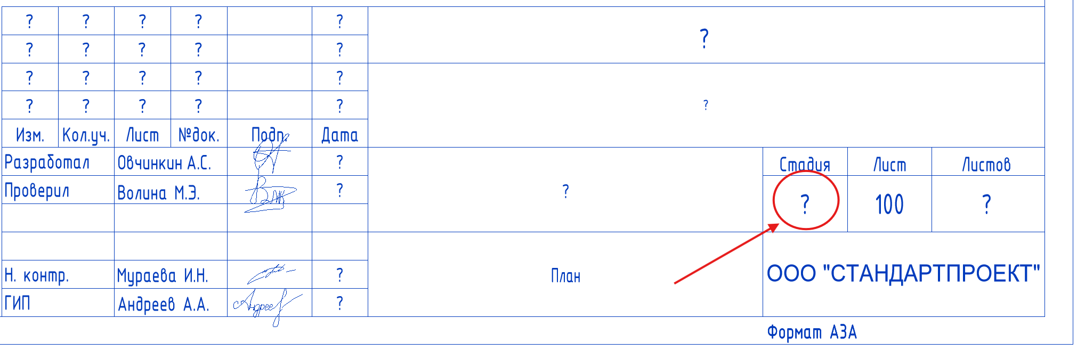
Рис. 14
- Заполнение наименования здания на вкладке «Управление» в сплывающем окне «Информация о проекте» (рис. 15).
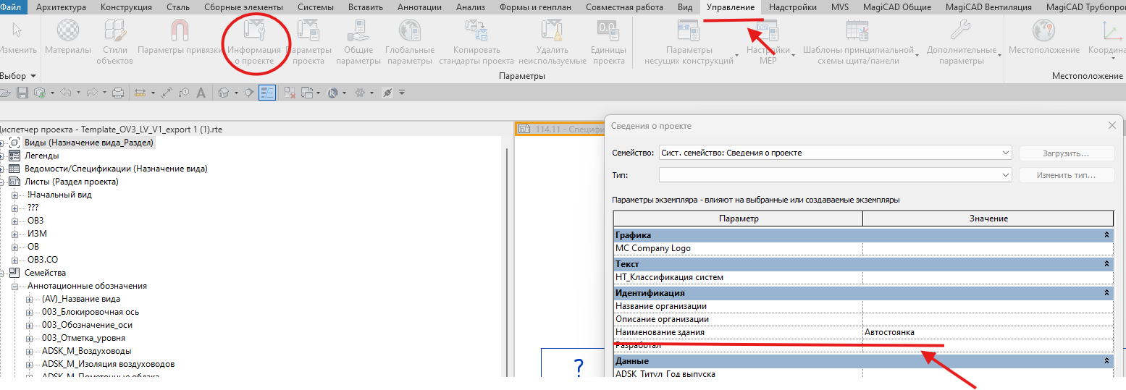
Рис. 15.
Также можно заполнить нажатием на знак вопроса при выделении штампа (рис. 16)
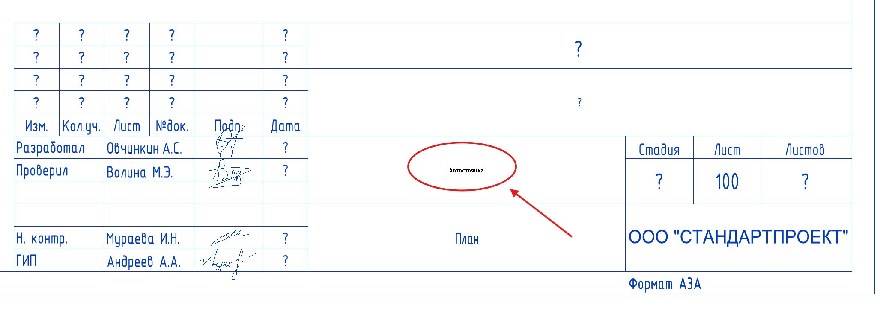
Рис. 16.

5. Параметры экземпляра
С помощью параметров экземпляра возможно менять штамп на каждом листе в отдельности. Для этого выделить штамп и изменить параметры в строе свойств (рис. 17)
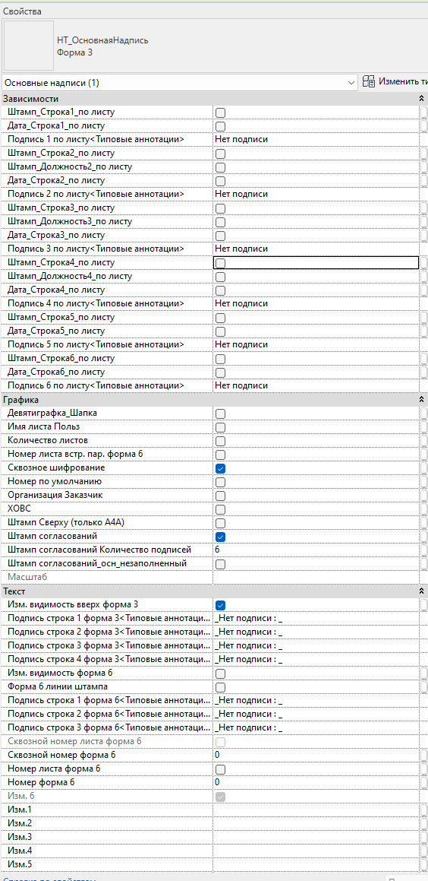
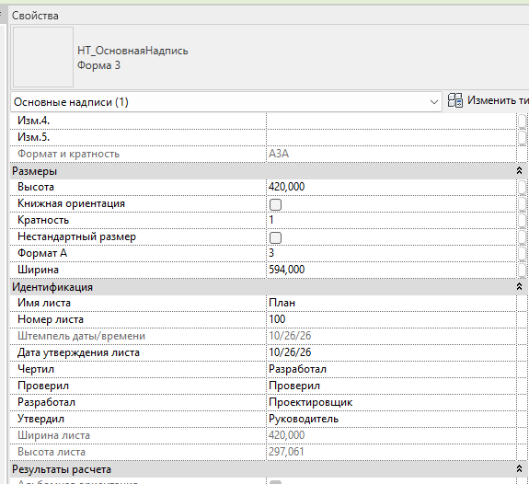
Рис. 17.
С помощью галочек возможно изменение листа в заданных целях.

